Geräteeinbaukanal Rapid 80 asymmetrisch, Formteil

OBO Bettermann

Eigenschaften

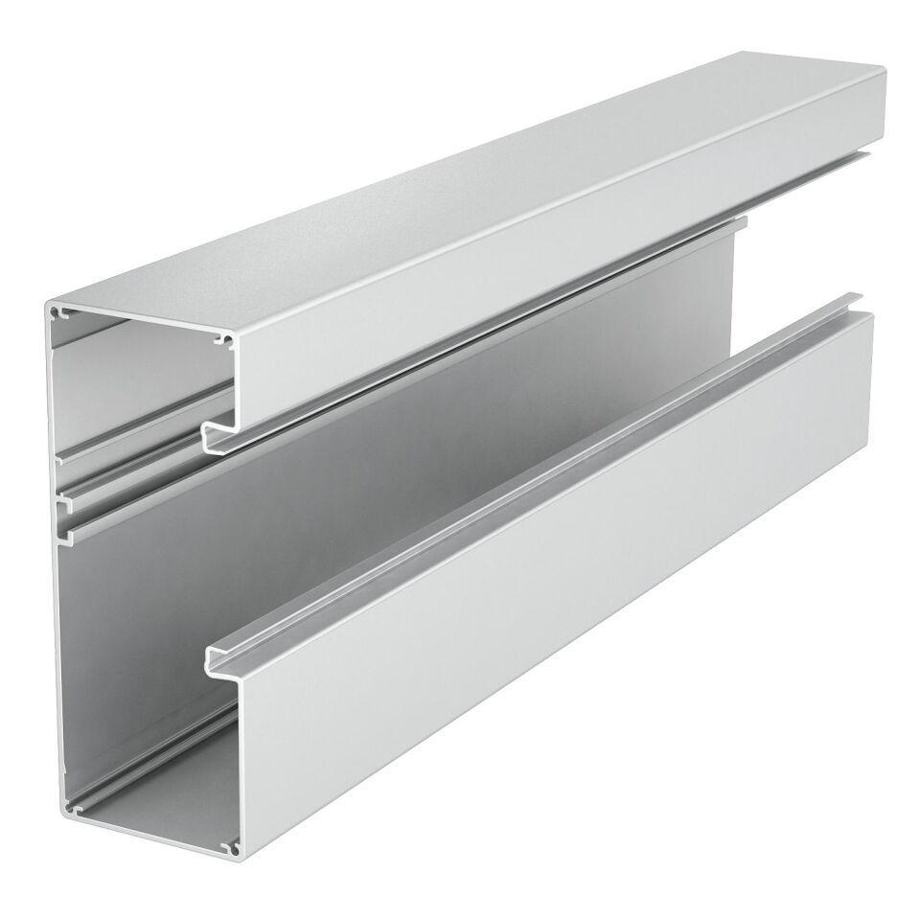

Farbton

weiß

Form

asymmetrisch

Geeignet für

LINKS, rechts

Oberfläche

anodisiert/eloxiert

Werkstoff

Aluminium, Stahl

Breite (mm)

110,00 - 210,00

Tiefe (mm)

70,00 - 133,00

Befestigungsart

aufrastbar

RAL-Nummer

9010

Richtung

fallend, steigend

Schlagfestigkeit

IK10

Schutzart (IP)

IP30

Anzahl der Oberteile

1,00 - 2,00

Breite des Abzweigs (m)

0,13 - 0,21

Einsatztemperatur (°C)

-25,00 - 60,00

Ausführung

Unterteil, asymmetrisch

Oberteilbreite 1

76.5 mm

Oberteilbreite 2

45 mm

Schnittkaschierung

ja